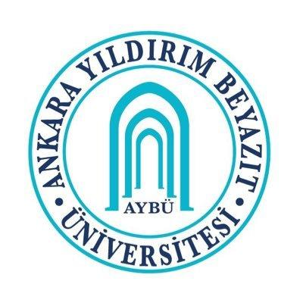

SOSYOLOJİ (TÜRKÇE) LİSANS PROGRAMI İLE BİLGİ VE BELGE YÖNETİMİ LİSANS PROGRAMI
ÇİFT ANADAL DİPLOMA PROGRAMI PROTOKOLÜ

Üniversitemiz Senatosunun 06/02/2018 tarihli ve 2018/07/03 sayılı kararı ile kabul edilen “Ankara Yıldırım Beyazıt Üniversitesi Çift Anadal Diploma Programı Yönergesi”ne dayanılarak hazırlanan bu protokol aşağıda belirtilen programlar arasında yürütülecek çift anadal programı kapsamında öğrencilerin alacakları dersler ile eşdeğerlikleri kabul edilecek dersleri belirlemek üzere yapılmıştır.

BİRİM ADI | Anadal Programı | İkinci Anadal Programı
Fakülte | İNSAN VE TOPLUM BİLİMLERİ FAKÜLTESİ | İNSAN VE TOPLUM BİLİMLERİ FAKÜLTESİ
Bölüm | BİLGİ VE BELGE YÖNETİMİ | SOSYOLOJİ
Program | BİLGİ VE BELGE YÖNETİMİ | SOSYOLOJİ (TÜRKÇE)

- Çift anadal programına halihazırda kayıtlı olan ve 2025-2026 Akademik yılı itibariyle kayıt olacak olan tüm öğrenciler için intibaklar ekli tabloda yer alan derslere göre yapılacak olup; öğrenci ilgili çift anadal programına kayıt olduğu akademik yıldaki aktif müfredata tabi olacaktır.
- İkinci anadal programındaki ortak dersler anadal programından alınmak zorundadır.
- Protokolün yürürlüğe girmesinden sonra Sosyoloji (Türkçe) programı müfredatındaki değişmeler ikinci anadal öğrencileri için geçerli olacaktır. Müfredat değişikliklerinde intibak tablosu taraflarca güncellenecektir.
- Karşılıklı olarak belirtilen müfredatta olmamasına rağmen, istisnai yolla eşdeğerliliği kabul edilecek dersleri şu şartlar altında kabul edilecektir:
  - Öğrencinin anadalında aldığı bir dersin, ikinci anadaldaki bir derse eşdeğer olabilmesi için anadaldaki dersin AKTS değerinin/ders saatinin ikinci analdaki dersin AKTS değeri/ders saatinden az olmaması gerekir. Bununla birlikte her iki dersin statüsü (teori/uygulama dersi olup olmaması) aynı olmalıdır. Bununla birlikte her iki dersin ders içerikleri %80 oranında benzer ve/veya uyumlu olmalıdır.
  - Öğrenci bu yöndeki talebini ikinci anadalın ilgili birimine “Ankara Yıldırım Beyazıt Üniversitesi Ders Saydırma ve İntibak İşlemleri Uygulama Esasları”ndaki yöntem ve zaman dilimine göre başvurur.
- Protokol yukarıda belirtilen programın açılmasının Üniversite Senatosunda onaylanmasını müteakip yürürlüğe girer.

Bilgi ve Belge Yönetimi  Bölüm Başkanı V.  Dr. Öğr. Üyesi Erdinç ALACA | Sosyoloji Bölümü  Bölüm Başkanı  Prof. Dr. Ramazan YELKEN

28/05/2025

Çift Anadal Program Adı: SOSYOLOJİ (TÜRKÇE)
Ana Dal Program Adı: BİLGİ VE BELGE YÖNETİMİ

EK: İnsan ve Toplum Bilimleri Fakültesi Sosyoloji (Türkçe) Çift Anadal Diploma Programı İntibak Tablosu (1 sayfa)

